INTERIOR RUMAH

**Mungkin anda pernah mengalami hal-hal sebagai berikut : ​**

Belanja di toko furniture, namun setelah dibawa pulang ternyata tidak sesuai ukuran dan desain secara keseluruhan, seperti yang diharapkan?

Anda membeli furniture dengan antrian panjang di kasir, lalu harus mengangkat furniture sendiri, lalu mencari tukang untuk memasang? Sehingga menghabiskan waktu dan harganya juga tidak murah?

Konsultasi dengan jasa interior, namun costnya mahal, sehingga Anda batal mengerjakan interior Anda?

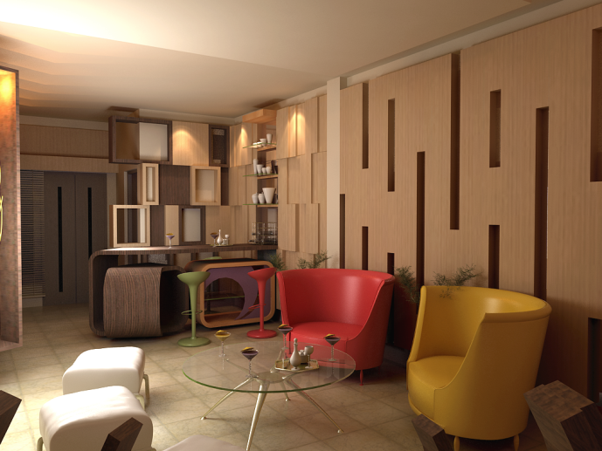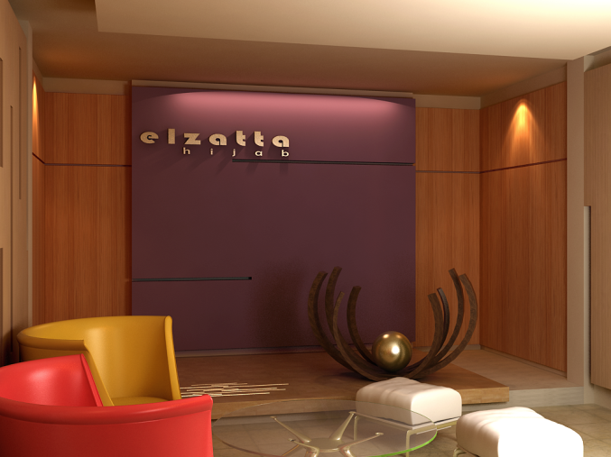Mengalami atau mendengar interior yang tidak awet karena materialnya tidak berkualitas?

**“Kejadian-kejadian yang kurang berkenan di atas pasti tidak akan anda jumpai, bila anda mempercayakan segala kebutuhan interior anda pada TEAMWISNU Interior. Kami jamin anda tidak akan dibikin repot dalam mewujudkan interior rumah yang anda impikan.”**

**​**

Caranya sangat mudah sekali, silahkan hubungi TEAMWISNU Interior via online baik melalui email maupun aplikasi Whatsapp Massanger. Setelah menerima tanda jadi, kami melakukan survei dan gambar desain secara GRATIS. Sehingga ukuran dan desain keseluruhan pasti sesuai dengan selera dan ekspektasi Anda.

Kami jamin harga sangat kompetitif dengan desain yang unik dan menarik, karena dikerjakan oleh tim yang berpengalaman di bidang interior dengan material yang berkualitas. Kami langsung kantor dan workshop, tidak memiliki showroom sehingga menghemat biaya operasional.

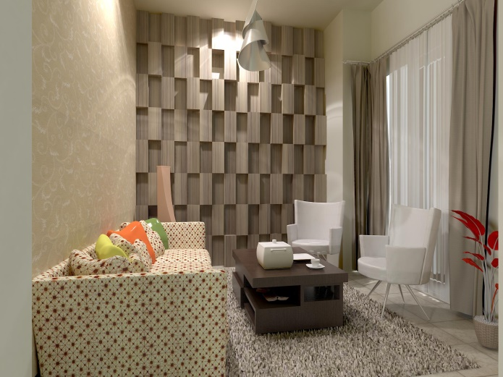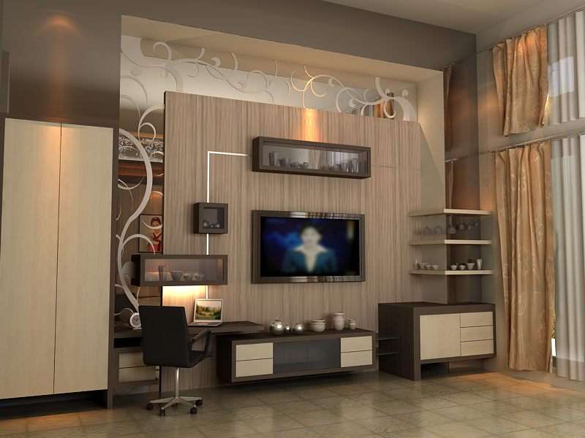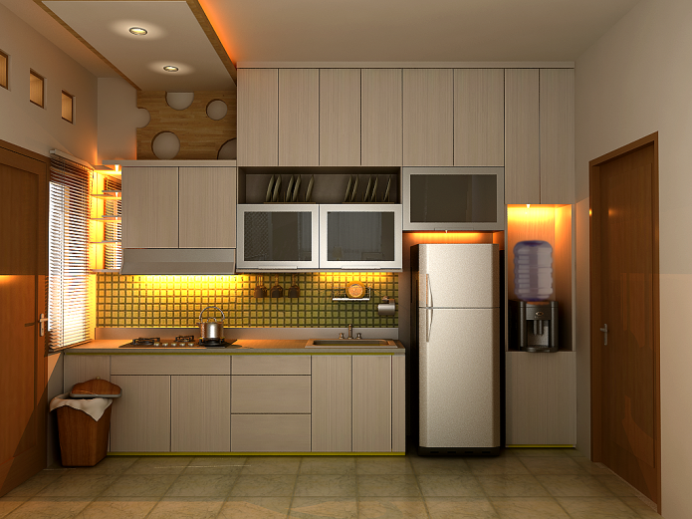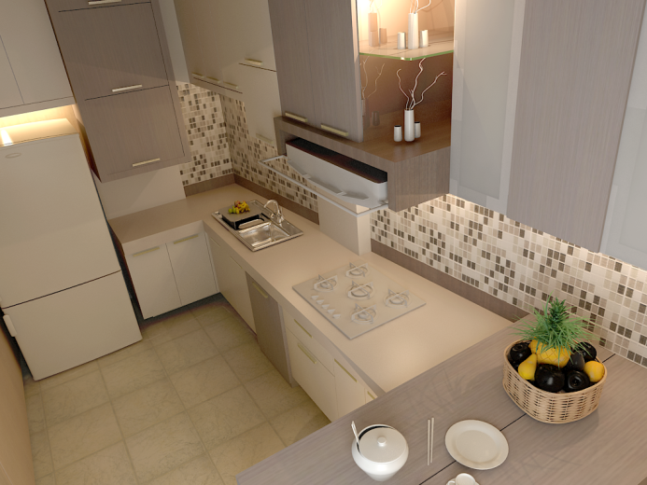

Material yang digunakan multiplex kualitas no 1, HPL kualitas no 1, engsel soft closed hydrolic dan rel double track warna hitam. Sehingga interior buatan TEAMWISNU Interior terkenal berkualitas dan tahan lama.

Kami akan mendatangi tempat Anda untuk melakukan pengukuran dan berdiskusi dengan Anda, kemudian lanjut ke proses sketching, layouting dan 3D modeling, produksi, pengantaran dan instalasi. Dengan begitu bisa menghemat quality time Anda bersama keluarga.

TEAMWISNU Interior merupakan anak cabang dari TEAMWISNU Kontraktor yang berfokus di bidang interior kantor, rumah, apartemen, restoran maupun coffee shop. Kami memiliki divisi desain interior dengan tim berpengalaman dan workshop internal, menjadikan kami memiliki kombinasi SMART DESIGN, EXCELLENT EXECUTION and COMPETITIVE PRICE.

**Dengan memilih TEAMWISNU Interior untuk mengerjakan berbagai proyek interior, Anda akan mendapatkan interior ruangan yang eye catching, unik, menarik dan pastinya comfortable, sesuai dengan ekspektasi yang diharapkan.**

TEAMWISNU Interior membantu Anda untuk mendapatkan interior terbaik bagi rumah dan apartemen Anda dengan harga kompetitif, kualitas terbaik dan desain yang unik dan menarik.

​

Kami memahami waktu customer sangat berharga, sehingga Anda tidak perlu repot-repot untuk antri ke kasir, mengangkat barang ke mobil, mengangkat barang ke rumah / apartemen Anda, mencari tukang untuk memasang, dan kami mengerjakannya dengan harga yang sangat kompetitif namun dengan tetap mengedepankan mutu dengan kualitas terbaik.

​

Jadi, kalau ada TEAMWISNU Interior dengan harga terjangkau dan kualitas terbaik, untuk apa harus pilih yang repot dengan harga yang jauh lebih mahal?

​

Tunggu apalagi? Buruan hubungi TEAMWISNU Interior sekarang juga!